I 中国铁矿石价格指数（CIOPI）

中国钢铁工业协会 2017年6月7日印发

一、进口铁矿石价格（OPI）
6月7日，直接进口铁矿石62%品位干基粉矿到岸价格为56.15美元/吨（即0.9056美元/吨度），环比每吨下降0.04美元，降幅为0.07%；当月平均价格为56.21美元/吨。
6月7日，现货贸易进口铁矿石62%品位干基粉矿人民币含税价格为469.70元/吨，环比每吨下降3.96元，降幅为0.84%，当月平均价格为473.84元/吨。
6月7日，直接进口铁矿石58%品位干基粉矿到岸价格为46.82美元/吨（即0.8072美元/吨度），环比每吨下降0.20美元，降幅为0.43%；当月平均价格为46.90美元/吨。
6月7日，现货贸易进口铁矿石58%品位干基粉矿人民币含税价格为374.21元/吨，环比每吨下降4.33元，降幅为1.14%，当月平均价格为379.02元/吨。
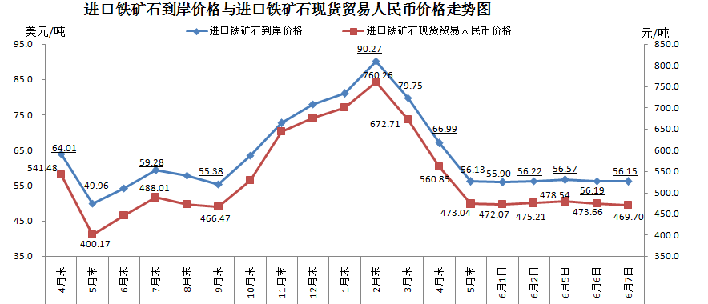
二、国产铁矿石价格
6月7日，国产铁矿石62%品位干基铁精矿含税价格为537.68元/吨，环比每吨下降0.51元，降幅为0.09%；比进口铁矿石高67.98元/吨，升幅为14.47%；当月平均价格为548.04元/吨，比进口铁矿石高74.20元/吨，降幅为15.66%。
6月7日，国产铁矿石65%品位干基铁精矿含税价格为599.21元/吨，环比每吨下降0.57元，降幅为0.10%；当月平均价格为610.57元/吨。
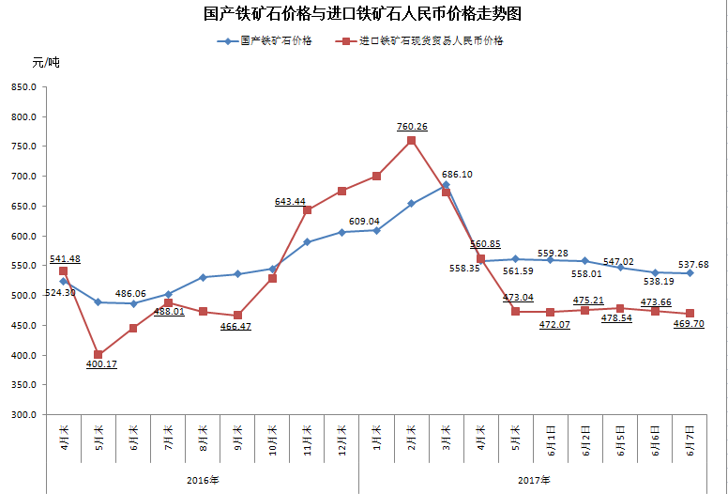
三、中国铁矿石价格指数（CIOPI）
6月7日，中国铁矿石价格指数（CIOPI）208.03点，环比下降0.16点，降幅为0.08%。其中：国产铁矿石价格指数为208.95点，环比下降0.21点，降幅为0.10%；进口铁矿石价格指数为207.89点，环比下降0.15点，降幅为0.07%。
